Introduction Générale

Dans un monde qui évolue avec une rapidité intense, on se trouve à chaque moment face à un nouveau défi dans toutes les différentes filières et pour qu’on puisse suivre ce développement exponentiel il faut faire recours à la recherche et mener le plus grand nombre possible de projets .

Les centres de recherche sont dédiés à un tel objectif . ils regroupent un nombre assez grand d'employés appartenant aux plusieurs départements et ayant des différents bureaux et menant des projets innovants etc .

La gestion de ses ressources humaines et matérielles est indispensable pour le bon fonctionnement du centre de recherche .

Comme ce travail est très délicat, une simple faute peut conduire à des répercussions néfastes : des pertes en matière de temps, d’argent, d'énergies ...

C'est pourquoi il est important d'informatiser ce travail donc nous avons décidé de concevoir une base de données pour garantir l’efficacité du travail et réduire les risques d’erreur et gagner de temps pour pouvoir effectuer plus de projet et éviter la duplication des données et enfin protéger et sécuriser les données .

et pour faciliter la tâche de plus nous allons mettre en place une application qui recueille les différentes nouvelles données

Dans ce cadre, nous allons effectuer notre projet de fin d’année au sein de l'École Nationale Supérieure d'Ingénieurs de Tunis (ENSIT). Le travail qui nous a été confié consiste à concevoir, créer, alimenter et interroger une base de données

Notre rapport est constitué de quatre chapitres :

chapitre 1 : Etude préalable

Introduction

effectuer un travail fiable en respectant les contraintes du temps et en s’assurant de l'efficacité des différentes opérations de gestion d’un centre tel que l’ajout, la suppression, la récupération des donnés sera difficile sans une solution informatique

Dans ce chapitre nous allons expliquer le contexte de notre travail ensuite nous allons présenter l 'état de l’art des moyens disponible en effectuant une étude critique puis une description du travail demandé et finalement une représentation des outils utilisés dans le cadre de ce projet .

1. Contexte du projet

un centre de recherche est un centre ayant comme objectif final la réalisation des projets de recherche

et pour atteindre ce but plusieurs ressources matérielles et humaines sont mise en place

Comme ressources humaines un centre de recherche embauche plusieurs employés et chaque employé est caractérisé par des informations personnelles qui doivent être enregistrées dans la base de donner du centre comme id, Nom, Prénom ...

De plus, chaque employé est susceptible de mener une étude et occuper un seul poste téléphonique ...

Ajoutons aussi qu'un centre possède plusieurs départements et dans chaque département il y a des bureaux ou on trouve des postes téléphoniques installés .

Ses ressources sont très liées entre eux avec des contraintes spécifiques ce qui implique que n'importe qu'elle type de gestion sur une ressource peut affecter tous les autres..

Dans ce cadre, nous avons pensé aussi à développer une application web permettant la réalisation des gestions nécessaires avec une souplesse et fiabilité..

2. l'état de l’art

Avant de commencer le projet il faut faire un coup d’oeuil sur les anciens

travaux et d’extraires les différents communs points et les rassamblances en-

tre les différents travaux! Commencant par le premier Centre de recherche.

Cerevaa Centre de recherche de Valorisation et Applica-

tion.

CEREVAA (Centre de Recherche, de Valorisation et Application), société de

recherche sous contrat, met à la disposition des industriels son savoir-faire et

son expertise scientifique. Un réseau renforcé de chercheurs et d’ingénieurs

pluridisciplinaires, ainsi qu’une unité propre de recherche sont les gages d’un

travail de qualité. Son expertise reconnue dans les méthodes de Résonance

Magnétique Nucléaire (RMN) suscite l’intérêt technologique des industriels.[2]

src : https://www.cerevaa.com/ CEREVAA comme une applicatoin web pre-

sente un interface pour les différents interanautes qui contient les différents

section :

 Domaines de travail : Expertises et Filiéres

 Technologies utilisés

 Acceuil et description générale

 Actualité et Références

 Accés & contact4

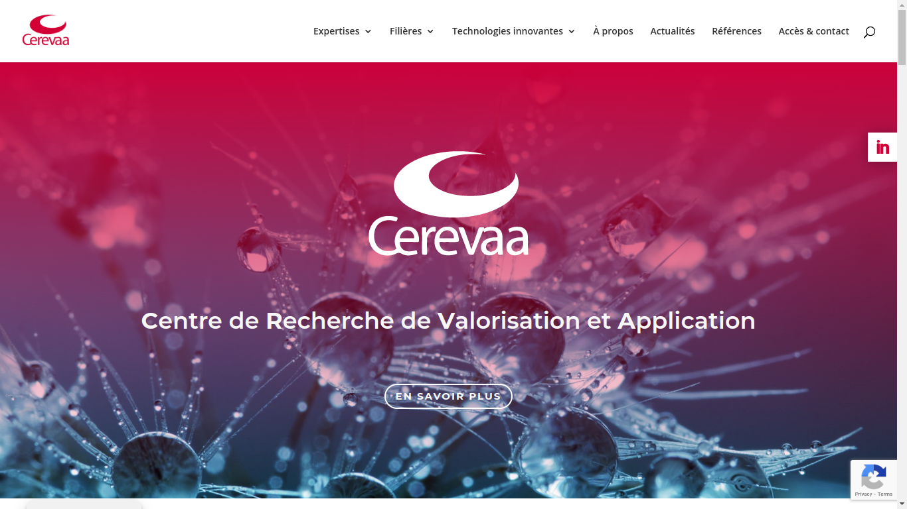

Figure 1.1: Cerevaa Centre de recherche de Valorisation et Application.

CERTE Centre de recherche Et des Technologies des Eaux.

Le CERTE est un Etablissement Public à caractère Administratif (EPA), doté

de la personnalité morale et de l’autonomie financière. Il fait partie de la

composante ”recherche” du Technopole de Borj Cedria (Décret de création N°

337/2005). En 2010 (Décret n° 3483/2010), il a été transformé d’un EPA à un

EPST (Etablissement Publique à caractère Scientifique et Technologique). Dans

le cadre de sa démarche de mise en place d’outils de prévention et de détection

du plagiat, le Centre de Recherches et des Technologies des Eaux met à dis-

position de ses enseignants-chercheurs la plateforme de détection de similitudes

URKUND. Cette plateforme vous permet d’analyser des travaux rendus par les

étudiants sous forme numérique, pour repérer et identifier des paragraphes sim-

ilaires à des textes disponibles en ligne et dont les sources ne seraient pas citées.

l’application web Centre de recherche Et des Technologies des Eaux presente un

interface pour les différents interanautes qui contient les différents section :

 Domaines de travail et missions

 Laboratoires

 Projets de recherches

 Plateformes et Actualités

 Contact

src : https://certe.rnrt.tn/5

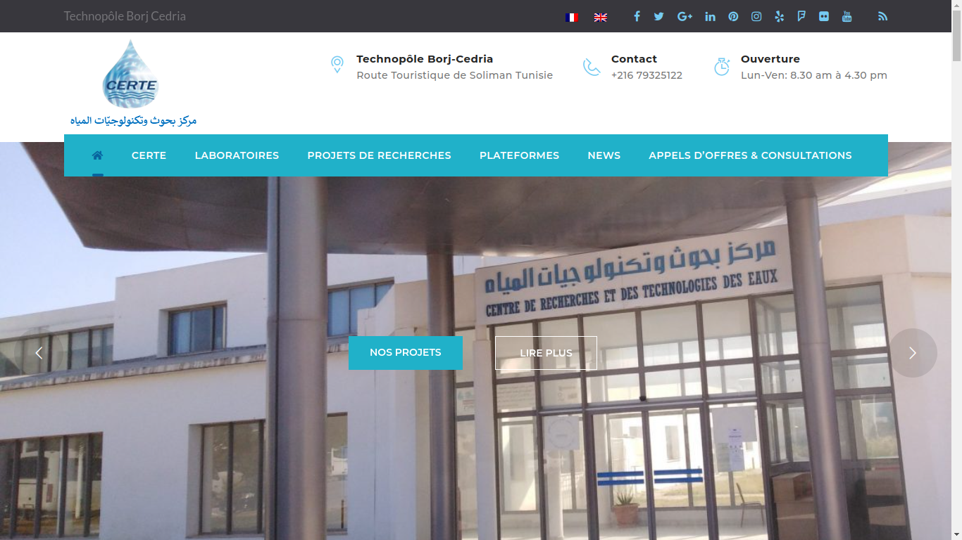

Figure 1.2: Centre de recherche Et des Technologies des Eaux.

CNRSM Centre National de Recherche en sciences des

matériaux.

Le Centre National des Recherches en Sciences des Matériaux (CNRSM) est un

établissement public à caractère administratif doté de la personnalité morale et

de l’autonomie financière. Son siège est fixé au technopôle de Borj Cedria. Il est

crée par le décret 1599-2006 du 06/06/2006. Le centre est placé sous la tutelle du

ministère chargé de l’enseignement supérieur et de la la recherche scientifique.

Le centre est chargé d’effectuer les travaux de recherche et d’expérimentation et

de développement technologique dans le domaine des sciences des matériaux et

leur intégration dans le domaine économique et social. l’application web Centre

National de Recherche en sciences des matériaux presente un interface pour les

différents interanautes qui contient les différents section :

 Domaines de travail et missions

 Plateformes et Actualités

 Contact

src : https://ucar.rnu.tn/centre-national-de-recherches-en-sciences-des-materiaux-

cnrsm/6

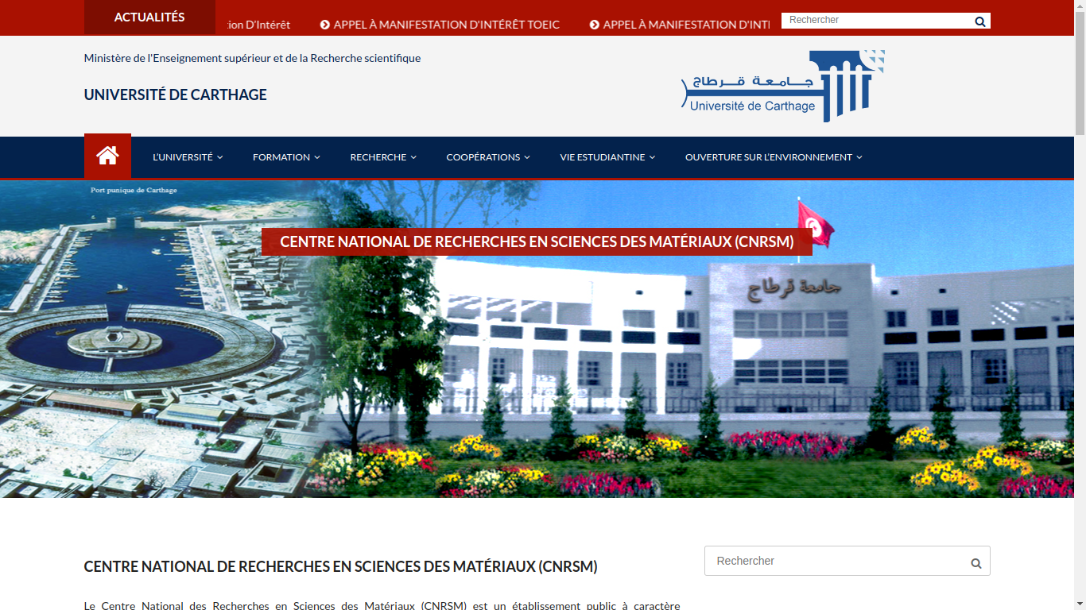

Figure 1.3: CNRSM Centre National de Recherche en sciences des matériaux.

3. Description du travail demandé

En premier lieu nous souhaitons informatiser ce travail de gestion pour

faciliter les tâches des administrateurs et réduire les erreurs possibles .

alors nous commençons par concevoir, alimenter et interroger une base de

données pour la gestion du centre de recherche permettant :

- la gestion des employés .

- la gestion des études .

- la gestion des projets de recherche .

- La gestion des postes téléphoniques .

- la gestion des bureaux

- la gestion des départements

NB : le terme gestion englobe les actions suivantes : l'ajout, la suppression, la modification et la recherche des données suggèrent .

* en deuxième lieu nous souhaitons à travers une application Web offrir au

administrateur la possibilité de faire les actions de gestion à travers une interface graphique composée des champs pour effectuer ses opérations .

4. les outils utilisés

pour l’ Environnement logiciel :

* Git Hub / Git
* power AMC
* webstorm
* intellij idea

pour la conception :

* nous utilisons l’UML

pour le développement web :

* pour le front-end : nous allons utiliser angular framework du JavaScript
* pour le back-end : nous allons utiliser spring boot framework Java
* Pour la base de donnée : on utilise le système gestion de base de donnée MySql SGBD.

5. Methodologie de Travail :

Pour la méthodologie de travail que l’on suivre dans ce projet de fin d’année,

nous orientons vers le modéle itérative incrémental plus précisement nous util-

isons l’agilité, pour avancer dans ce projet en gardant toujours un executable

fonctionnelle et validés jusqu’a au bout du projet. Les raisons que nous attire

a choisir ce type de modéle sont comme mentionnée dans [1]

 Time-to-Market

Accélérer la mise à disposition de nouveaux produits sur leur marché

est au cœur des méthodes agiles car l’ensemble des rituels imposent un

décloisonnement des métiers, plus de collaboration, plus de transparence

entre les relations clients/fournisseurs, plus de réactivité.

 Collaboration et engagement.

L’agilité, c’est aussi des interactions constantes car le client est impliqué

à chaque étape du projet. Le client est littéralement intégré au projet,

ce qui permet aux équipes techniques de gagner en compréhension de

ses enjeux et de ses attentes, c’est une boucle vertueuse. Fini le fameux

effet tunnel. Les équipes sont davantage responsabilisées, polyvalentes

et s’organisent mieux entre elles. On constate également une meilleure

implication et motivation des équipes sur toute la durée du projet car il est

très satisfaisant, pour toutes les parties prenantes, de livrer régulièrement

un produit fonctionnel.

 Transparence totale

L’agilité repose sur une communication transparente avec le client sur

l’avancée du projet. Il est impliqué dans la priorisation des éléments et

autres fonctionnalités à livrer jusqu’à la planification des itérations en

passant par les tests fonctionnels. Par contre, cela sous-entend que votre

client est bel et bien prêt à s’impliquer personnellement dans le projet et

12

donc, dans une certaine mesure, à en partager les risques et en supporter

les responsabilités.

 Qualité logicielle Dans la méthodologie Agile, des tests réguliers sont ef-

fectués à chaque sprint, ce qui permet de vérifier que la qualité est bien

aux attendus et que le produit fonctionne à ce stade du développement. . .

et de redresser le cas échéant. Cela permet plus de flexibilité lors de nou-

velles modifications et de renforcer la vigilance en cas d’imprévus. Au

final, l’agilité offre plus de réactivité en cas de problèmes car c’est encore

”frais” ! Pas étonnant que sur ces deux dernières années, le nombre de

”testeurs agiles” ait été multiplié par deux chez Harington, cela illustre à

quel point les développements agiles nécessitent une très grande rigueur

pour livrer un produit fiable et fidèle aux attendus métiers. On constate

également que la qualité des livrables augmente ! Le code est plus facile à

maintenir et il y a de moins en moins de défauts critiques lors de la mise

en production.

 Le droit de changer d’avis

Dans l’agilité, contrairement aux méthodes traditionnelles (en cascade ou

cycle en V), le changement est bienvenu et l’adaptation est la règle ! Les

clients peuvent changer d’avis, faire évoluer leurs besoins et les équipes

techniques peuvent aussi faire évoluer leurs choix technologiques. À tout

moment, on peut arrêter le projet si on considère être dans une impasse.

Le plus important est la stabilité des équipes qui gèrent le projet car

elles s’engagent à délivrer un ensemble de fonctionnalités convenues en-

semble, à chaque sprint. A chaque itération, les équipes accumulent des

connaissances, développent leur capacité de travailler ensemble et donc

développent un produit plus performant, étape après étape.

 Plus de satisfaction

Le 1er principe du Manifeste Agile est d’obtenir la satisfaction client au

plus tôt par la livraison rapide et régulière de fonctionnalités attendues.

Pas de coûteux retours en arrière et de budgets qui explosent, on peut

aussi arrêter à tout moment le projet et on a une visibilité sur tous les

coûts engagés. Plus de fiabilité et de qualité car les tests sont menés en

continu, et les feedbacks sont réguliers. Plus de flexibilité dans le projet,

terminé l’effet boite noire ! Oui, nos clients sont satisfaits et nos collab-

orateurs aussi ! Nos consultants aiment avant tout livrer régulièrement

des fonctionnalités conformes aux attendus de nos clients . . . plutôt que

d’avoir des sueurs froides rien qu’en soupesant un cahier des charges.

src : https://harington.fr/2020/09/23/methodes-agiles-avantages/

6. Conclusion

Ce chapitre sert à clarifier les axes principaux de notre projet et de présenter les outils que nous allons utiliser au cours de ce projet .

Dans le chapitre suivant nous allons faire une étude détaillée en décrivant le dictionnaire de données, les règles de gestion et la modélisation conceptuelle et la logique de données, la présentation d’un prototype d’interfaces ..etc